Министерство науки и высшего образования Российской Федерации

Федеральное государственное бюджетное образовательное учреждение

высшего образования

ТОМСКИЙ ГОСУДАРСТВЕННЫЙ УНИВЕРСИТЕТ

СИСТЕМ УПРАВЛЕНИЯ И РАДИОЭЛЕКТРОНИКИ (ТУСУР)

Кафедра компьютерных систем в управлении и проектировании (КСУП)

ОТЧЕТ

К лабораторной работе №1 (Развертка внутреннейинфраструктуры разработки)

по дисциплине «Системное программное обеспечение»

Выполнил студент

группы 538:

________ Деев А.А.

Проверил

доцент кафедры КСУП:

________ Коцубинский В.П.

Дата: «___»________2020 г.

Томск 2020

Оглавление

**1 Цель и задачи лабораторной работы** 3

**2 Ход лабораторной работы** 4

**3 Заключение** 6

**1 Цель и задачи лабораторной работы**

Цель работы:изучить пакет программ, используемых при разработке десктоп-приложений и получить умения их развертки на рабочей машине.

Задачи:

1.Ознакомиться с перечнем программ, используемых при разработке десктоп-приложений.

2.Установить требуемые приложения.

3.Изучить принцип работы с системами версионного контроля и модели ветвления при командной и индивидуальной разработке.

4.Создать репозиторий проекта.

5.Создать решение в репозитории.

**2 Ход лабораторной работы**

В ходе лабораторной работы мы установили и настроили следующие приложения:

MicrosoftVisualStudio 2019 Community – среда, в которой мы будем разрабатывать приложение.

JetBrainsResharper–утилита, устанавливаемая поверх VisualStudio, содержащая полезные инструменты для написания кода.

GitHub.com–веб-сервис, позволяющий хранить промежуточные версии вашего исходного кода.

InnoSetup – приложение для создания установочных пакетов для десктоп-приложений.

EnterpriseArchitect–приложение, специализированное для создания диаграмм в области разработки ПО.

На GitHub мы создаем репозиторий с именем ContactsAppи клонируем созданный репозиторий на наш компьютер в VisualStudio. Дальше создаем ветку developи добавляем решение с исполняемым проектом WindowsForms, и после делаем коммит «Создано решение проекта». После синхронизируемся с GitHub и смотрим структура файлов репозитория в ветке develop:

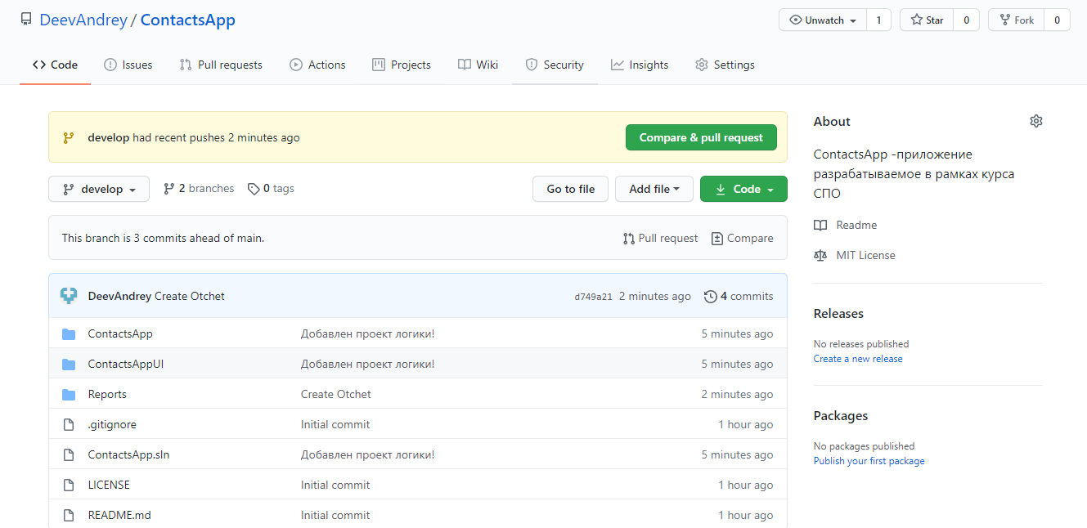

Рисунок 2.1 - Структура файлов репозитория в ветке develop.

После просмотрим историю коммитов ветки develop, чтобы убедиться, что мы все сделали верно:

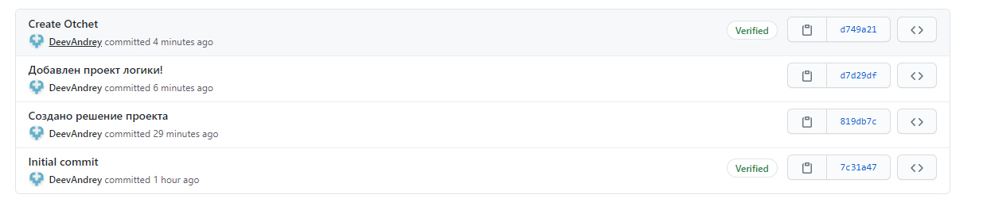

Рисунок 2.2 - История коммитов ветки develop.

# **3 Заключение**

В ходе данной лабораторной работы мы изучили пакет программ, используемых при разработке десктоп-приложений, также получили первые знания работы с веб-сервисом GitHub.com. Научились работать с его системойверсионного контроля и познакомились с моделью ветвленияGitFlow. Создали проект и его репозитории. Задачи на лабораторную работы выполнены.